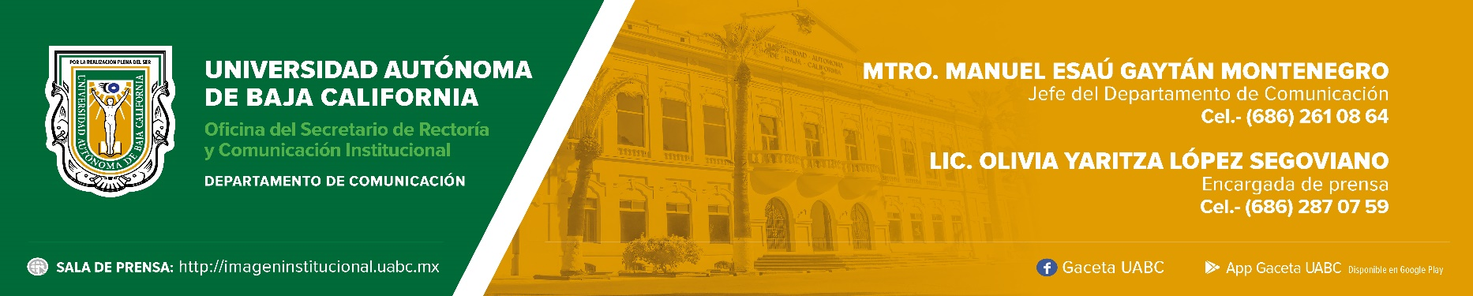
BOLETÍN 040/2024-1

El doctor Emilio Sacristán Rock ofreció conferencia sobre creatividad e innovación en la UABC

- El conferencista es un destacado investigador, inventor y empresario en tecnología médica en México y ganador del Premio Nacional de Ciencias.

Mexicali, Baja California, viernes 26 de abril de 2024.- En el marco del Día Mundial de la Propiedad Intelectual, la Universidad Autónoma de Baja California (UABC) realizó la conferencia magistral "Creatividad e innovación para impulsar la transferencia tecnológica desde mi universidad", impartida por el doctor Emilio Sacristán Rock, Premio Nacional de Ciencias, en el campo de tecnología, innovación y diseño en 2017.

El rector de la UABC, doctor Luis Enrique Palafox Maestre, mencionó que la universidad tiene un compromiso con el estímulo de la innovación y la creatividad para lograr el conocimiento que permita abordar los desafíos que enfrenta la humanidad y el planeta, que, además, demandan soluciones respaldadas por la ciencia y manteniendo una perspectiva social en todo momento.

Expuso que las universidades públicas estatales, como la UABC, tienen la responsabilidad de fortalecer la investigación, la innovación y el desarrollo tecnológico en diversos campos del conocimiento. Asimismo, externó que es crucial proteger la propiedad intelectual de las actividades académicas e investigativas. Además, destacó que es vital que las y los integrantes de la comunidad universitaria reconozcan el valor de la propiedad intelectual, la investigación, la innovación y el desarrollo tecnológico para lograr este objetivo.

En su conferencia el doctor Emilio Sacristán Rock platicó sobre su experiencia y otros casos de éxito en el campo de la innovación y la transferencia del conocimiento. Asimismo, dijo que es necesario que las universidades busquen la vinculación con las empresas con el propósito de obtener recursos para el desarrollo de la innovación de mercado, tecnología y modelos de negocio. Igualmente, explicó el proceso para llevar las innovaciones del laboratorio al mercado.

En su intervención, la coordinadora general de Investigación y Posgrado de la UABC, doctora Dora Luz Flores Gutiérrez, comentó que “la propiedad intelectual es esencial para el progreso de la humanidad, impulsando la innovación, la creatividad y la protección”. Añadió que también conlleva una responsabilidad social, ya que quienes innovan tienen el compromiso de compartir sus ideas y conocimientos para contribuir al enriquecimiento y avance de la sociedad.

El doctor Sacristán Rock es un destacado investigador, inventor y empresario en tecnología médica en México. Es profesor-investigador en Ingeniería Biomédica y fundador y director del CI3M en la UAM Unidad Iztapalapa. Con un doctorado en Ingeniería Biomédica y una especialización en Gestión de Nuevos Productos, ha publicado más de 90 trabajos científicos y posee 24 patentes internacionales. Ha colaborado con empresas internacionales y fundado varias empresas, incluyendo Nervive Inc. Es inventor del corazón artificial VITACOR UVAD y ha recibido múltiples reconocimientos por su trabajo, incluyendo el Premio Nacional de Ciencias en tecnología, innovación y diseño en 2017. Es Emprendedor Endeavor y fue nombrado Emprendedor del Año 2006 por American Express.

